Приложение № 1
к документации об аукционе на право
заключения договора купли-продажи
лесных насаждений

Предмет аукциона № 25

Начальная цена предмета аукциона: 38 856 руб. 33 коп.
Кадастровый номер: 21:06:000000:1517
Алатырское лесничество
Шумское участковое лесничество

Номер лесного квартала |  | Номер лесотакса-ционного выдела-делянки | Площадь лесосеки, га | Хозяйство, преобла-дающая порода | Породы | Объем, куб. метров
 |  |  |  |  |  | Деловая |  |  |  | Дрова | Хворост-неликвид | Итого
 |  |  |  |  |  | Круп-ная | Сред-  няя | Мел-  кая | Итого | Дрова | Хворост-неликвид | Итого
90 |  | 17 | 2,7 | м/л | сосна | 8 | 24 | 10 | 42 | 2 | 6 | 50
 |  |  |  |  | ель |  |  |  |  | 21 | 2 | 23
 |  |  |  |  | береза | 34 | 55 | 6 | 95 | 43 | 19 | 157
 |  |  |  |  | осина | 8 | 8 | 1 | 17 | 130 | 38 | 185
 |  |  |  |  | липа | 1 | 9 | 5 | 15 | 19 | 9 | 43
 |  |  |  |  | итого | 51 | 96 | 22 | 169 | 215 | 74 | 458

ПЛАН ЛЕСНОГО УЧАСТКА
Местоположение: Чувашская Республика, Алатырское лесничество, Шумское участковое лесничество, квартал 90

Вид разрешенного использования: заготовка древесины

СХЕМА
РАСПОЛОЖЕНИЯ ЛЕСНЫХ НАСАЖДЕНИЙ

Местоположение лесных насаждений: Чувашская Республика, Алатырский район,
Алатырское лесничество, Шумское участковое лесничество, квартал 90, выдел 17
Масштаб 1: 10 000 Площадь 2,7 га

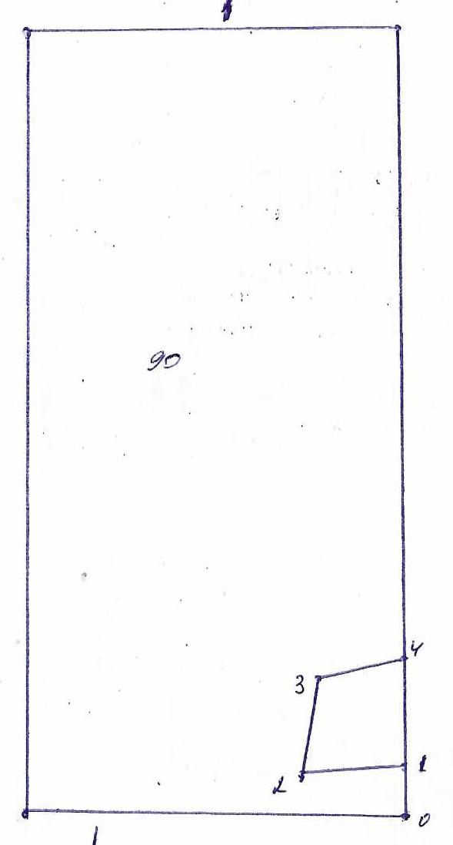
№№ точек | Румбы линии | Длина линий,м
0-1 | СЗ-11 | 80
1-2 | ЮЗ-75 | 163
2-3 | СЗ-3 | 160
3-4 | СВ-66 | 140
4-1 | ЮВ-11 | 180

Условные обозначения: _- лесосека___________

Таксационное описание лесных насаждений,
выставляемых на аукцион на право заключения
договора купли-продажи лесных насаждений
Наименование  участкового лесничества | №  кв. | №  выд. | Площадь,  га | Состав  насаждения | Возраст | Бони-  тет | Общий  запас вырубаемой древесины,  куб.м.
Шумское | 90 | 17 | 2,7 | 5Ос2Б2С1Лп | 50 | 2 | 458

Характеристика лесных насаждений
га

Общая площадь - всего | в том числе
Общая площадь - всего | лесные земли |  |  |  |  | нелесные земли
Общая площадь - всего | покрытые лесной растительностью - всего | в том числе покрытые лесными культурами | лесные питомники, плантации | непокрытые лесной растительностью | итого | дороги | просеки | боло-та | дру-гие | ито-го
2,7 | 2,7 |  |  |  | 2,7

Целевое назначение лесов | Номер квартала (выдела) | Преобладающая порода | Площадь, га/  запас вырубаемой древесины, куб. м | в том числе по группам возраста древостоя, га / куб. м
 |  |  |  | молодняки | средневозрастные | приспевающие | спелые и перестойные
Шумское участковое лесничество
Эксплуатационные леса | 90(17) | осина | 2,7/458 |  |  |  | 2,7/458

